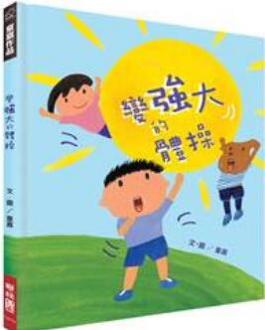
新 书 推 荐
類 別: 親子教育
中文書名：《變強大的體操》
作 者：童嘉
出 版 社：聯經出版社
代理公司：ANA
出版日期：2020.08.07
頁 數：40頁（平裝＼全彩印刷）
審讀資料：樣書＼部份樣章

內容簡介：

童嘉最可愛的體操系列再出發！
上課時精神不濟、運動時力不從心、思考時注意力不集中？
只要身體勇壯，做任何事都會更強大！
體操不只是強健體魄，更能鍛鍊心智！
最睿智的小狗帶領大家一起來做體操，
肩膀很重要，代表責任感，
手臂要結實，打球、打掃、寫功課都需要！
大風吹來也不能動搖我們的定力，以及忍耐力。
一起來做體操，讓我們更有自信！

作者簡介

童嘉
女生，臺大社會系畢業，前半輩子按部就班的工作、結婚、生小孩，然後為了陪伴女兒成長，成為全職家庭主婦，長期與小孩朝夕相處，擅長陪小孩玩樂，2000年因偶然的機會開始繪本創作，至今已出版30餘本繪本、圖文作品與橋梁書等，每天過著忙碌的生活，並且利用所有的時間空檔從事創作。近年更身兼閱讀推廣者與繪本創作講師，奔波於各地城鄉，為小孩、大人說故事，同時分享創作經驗。

相關訊息請參考 「童嘉」 臉書粉絲團。

版權聯絡人：
Dony Hsu ( 许伯全)
Email： service@nurnberg.com.tw∣2366175957＠qq.com

